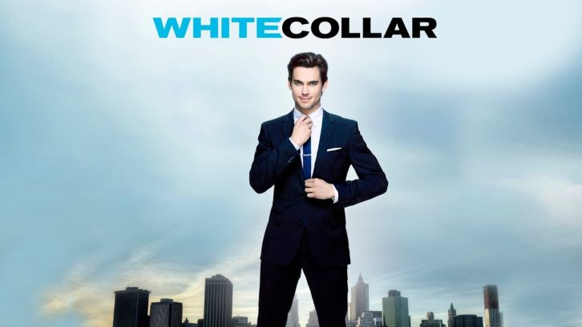Deze periode heb ik de netflix serie ‘Whitecollar’ gezien. Deze serie lijkt erg veel op de bekend serie ‘suits’ die ik al eerder had gezien, qua verhaallijn. Ik vond de serie prima. Het komt niet in de buurt van ‘suits’. Maar toch erg leuk als je opzoek bent naar een nieuwe serie.

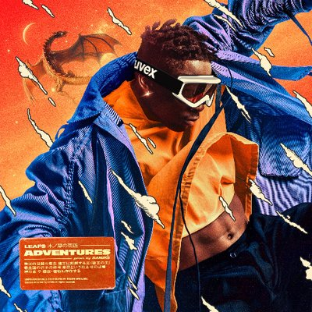Leafs Sensei heeft zich de afgelopen weken gemanifesteerd als misschien wel the one to watch van dit jaar. De 15-jarige rapper uit Almere, die pas een jaartje rapt, heeft al een platendeal bij Noah’s Ark op zak, en natuurlijk niet te missen zijn in 2017 uitgebrachte album ‘Feals’. Ik heb ‘Feals’ echt wel een maand nonstop op repeat gehad echt een aanrader!

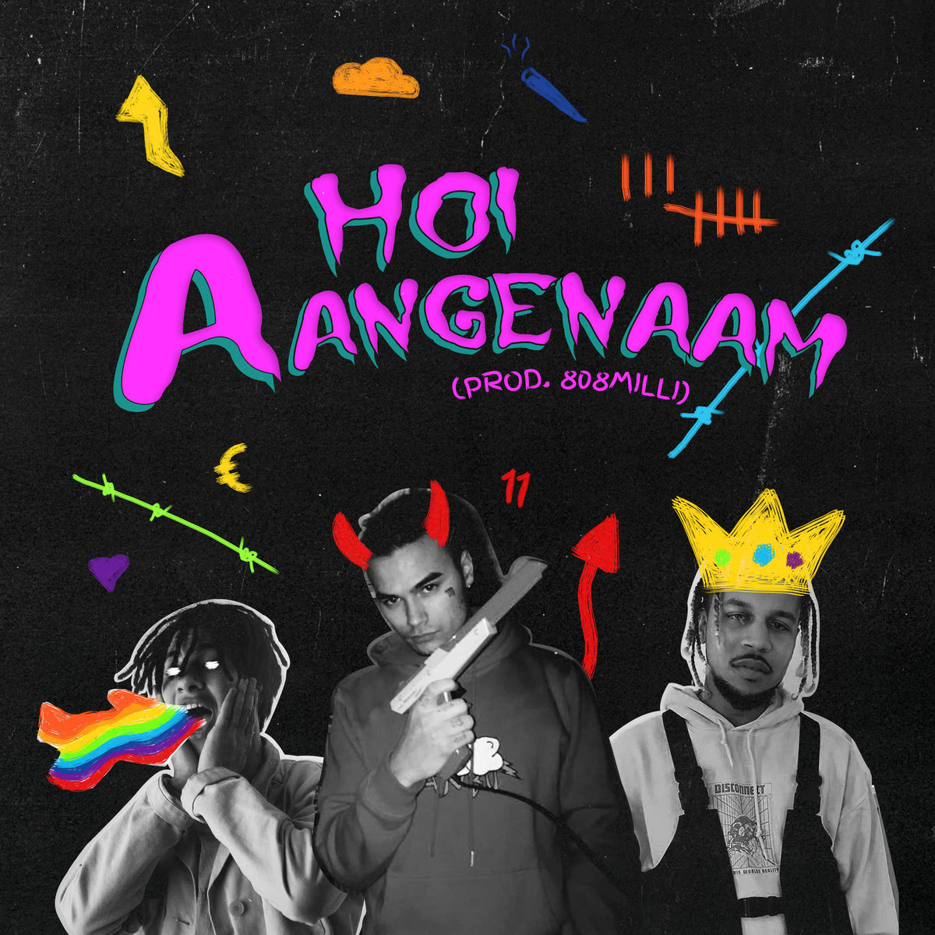ANBU-frontman Jiri11, Bokoesam en ‘Happyland Koning’ Jacin Trill hebben hun (positieve) krachten gebundeld voor de tune, die zo catchy is dat je jezelf waarschijnlijk op het mee neuriën gaat betrappen. De track komt een week nadat Bokoesam en Jacin de eerste track van hun EP hebben uitgebracht, ‘Nikes’ (die onderhand al bijna een miljoen streams heeft).

De beat is zoals gewoonlijk geproduceerd door 808milli, de jonge producer die tot nu toe alle producties van Jacin Trill in zijn handen heeft waaronder de track met Ugly God. De video is geschoten door Indigon, die vaker tracks heeft geclipt voor ANBU.

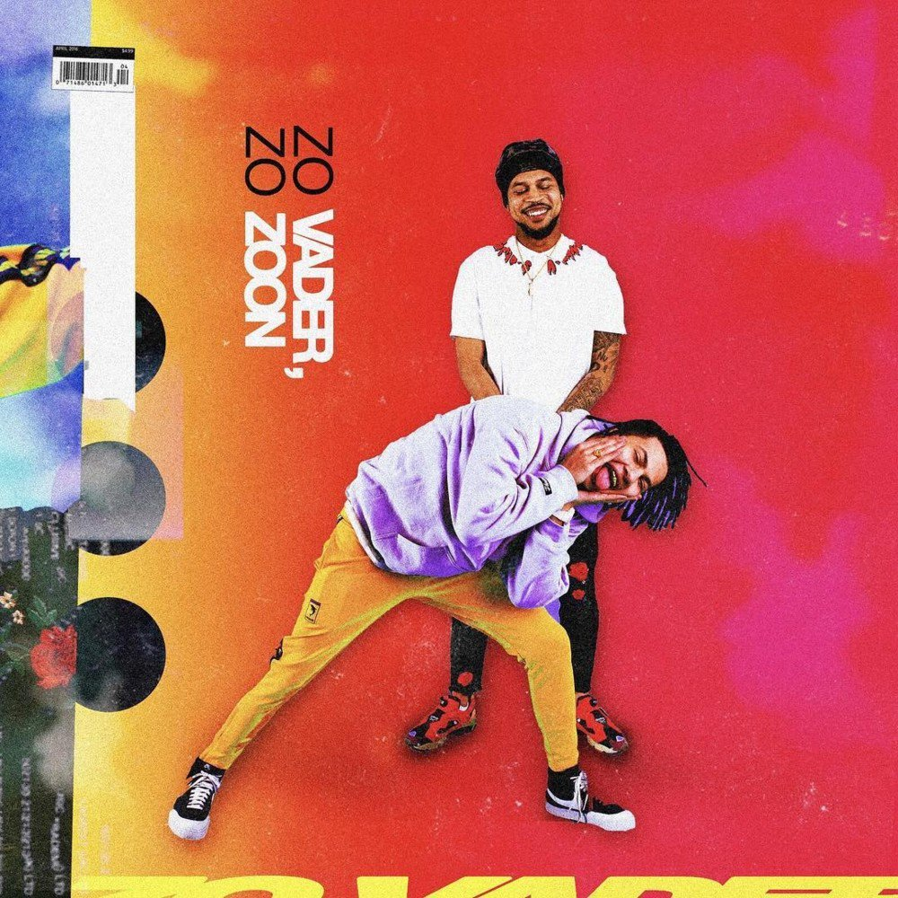

De titel spreekt voor zich, maar toen Jacin Trill net om de hoek kwam kijken, ontfermde Bokoe-‘Vader’-Sam zich over de nieuwkomer. Zodoende kwam de EP ‘Zo Vader, Zo Zoon’ tot stand. De EP bestaat uit 9 tracks, waarop alleen de vader en de zoon te horen zijn zonder gastbijdrages. Want net als vader-zoon activiteiten, doe je het liever gewoon met z’n tweeën.

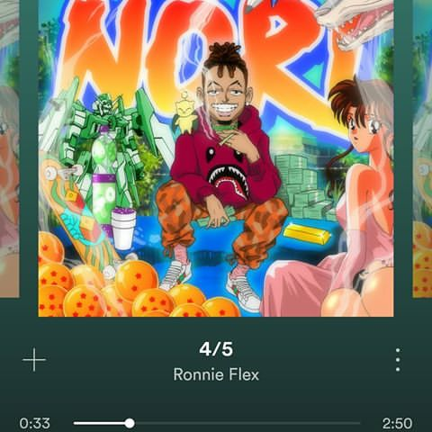

Ronnie is back! En hoe! Na dar hij zijn super goeie album ‘remi’ heeft uitgebracht heeft ronnie flex niet meer veel van zich laten horen. Maar nu is hij terug met ‘4/5’ deze trap doet me denken aan ronnie back in the days. Echt een super lied ik ben helemaal fan. Kan niet wachten op zijn nieuwe album ‘nori’.